INDICAÇÃO Nº 520/2021

Senhor Presidente:

O vereador César Rocha – DC solicita que seja encaminhado a Exma. Senhora Prefeita Municipal a seguinte indicação:

Designar ao órgão competente para que seja feito corte de mato e limpeza na Praça da Rua Horácio Sales Cunha, em frente ao nº 643, no bairro Jardim Pinheiros, no município de Valinhos.

Justificativa:

Tal solicitação deve-se ao fato de que no local o mato está alto, causando problemas aos munícipes, conforme imagens anexas.

Valinhos, 24 de fevereiro de 2021.

CÉSAR ROCHA
VEREADOR – DC

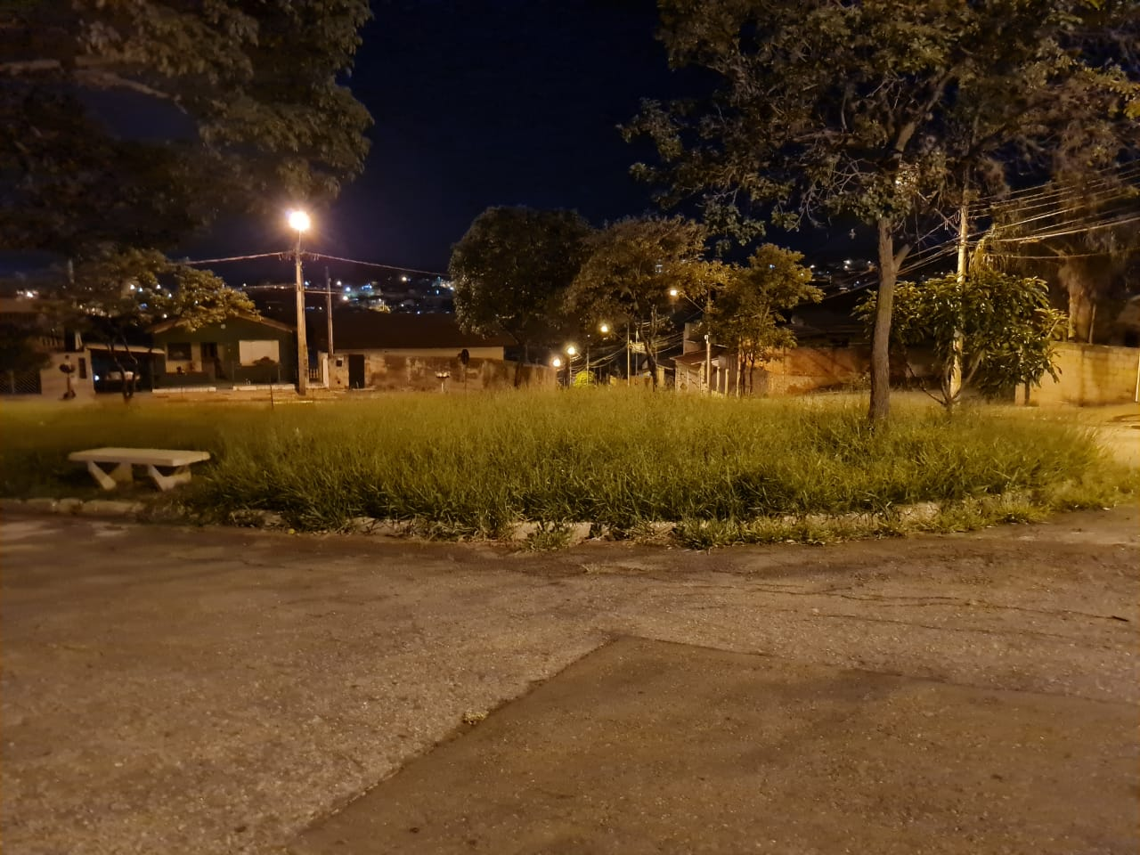

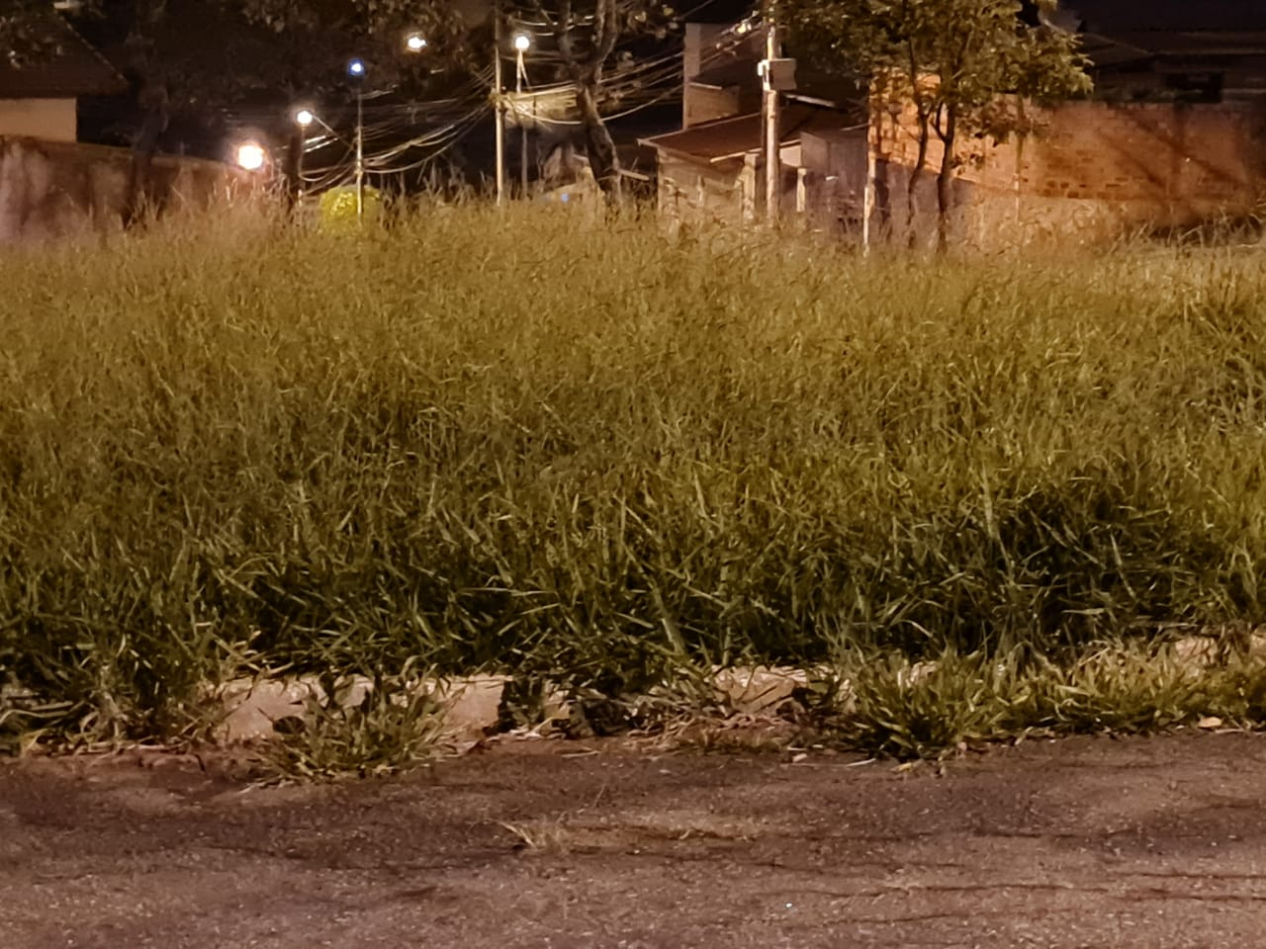

CÉSAR ROCHA
Vereador – DC

